Miniatures 1/43 représentant les Suisses en sport automobile
Nouveautés disponibles de suite !

Heinz Schiller, Porsche 550 RS
Mille Miglia 1957, Best 1/43, CHF 59.00
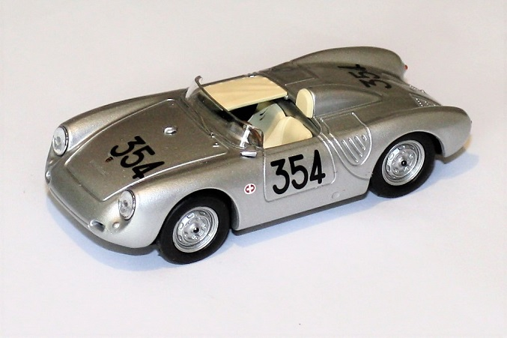
Sébastien Buemi, Toyota TS050
Vainqueur du Mans 2018, Spark 1/43, CHF 72.50
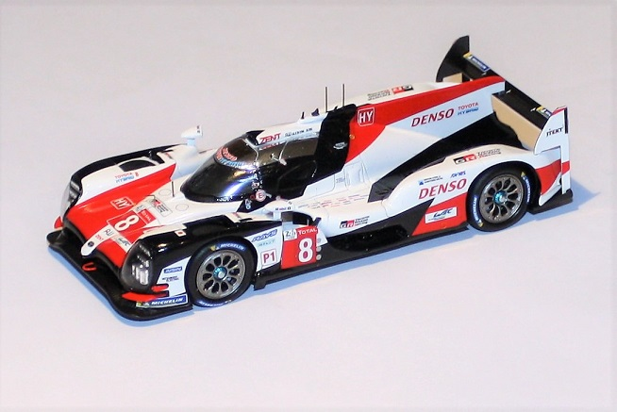
Patrick Pilet, Porsche 911 RSR
24 Heures du Mans 2018, Spark 1/43, CHF 72.50
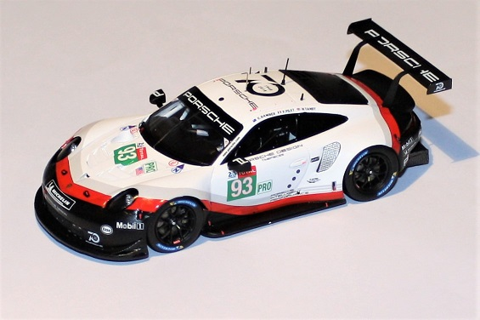
Gianpiero Moretti, Porsche 935
100 Miles Portland 1978, Spark 1/43, CHF 72.50
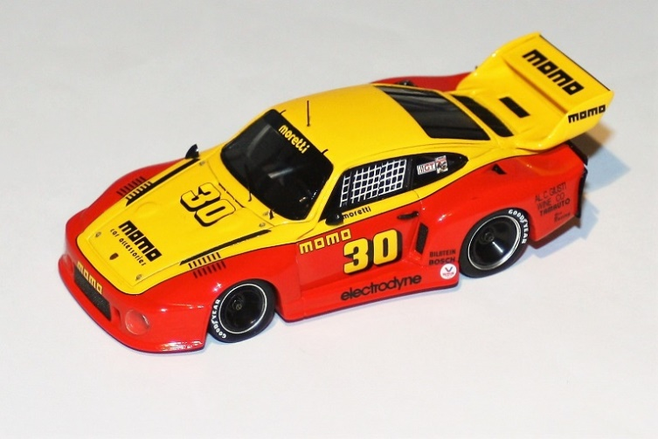
Hugo de Sadeleer, Ligier JS P217
24 Heures du Mans 2018, Spark 1/43, CHF 72.50
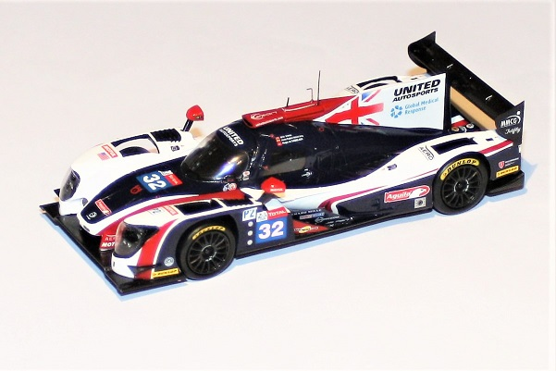
Romain Grosjean, Haas F1 VF-18
Champ. F1 2018, Minichamps 1/43, CHF 89.00
